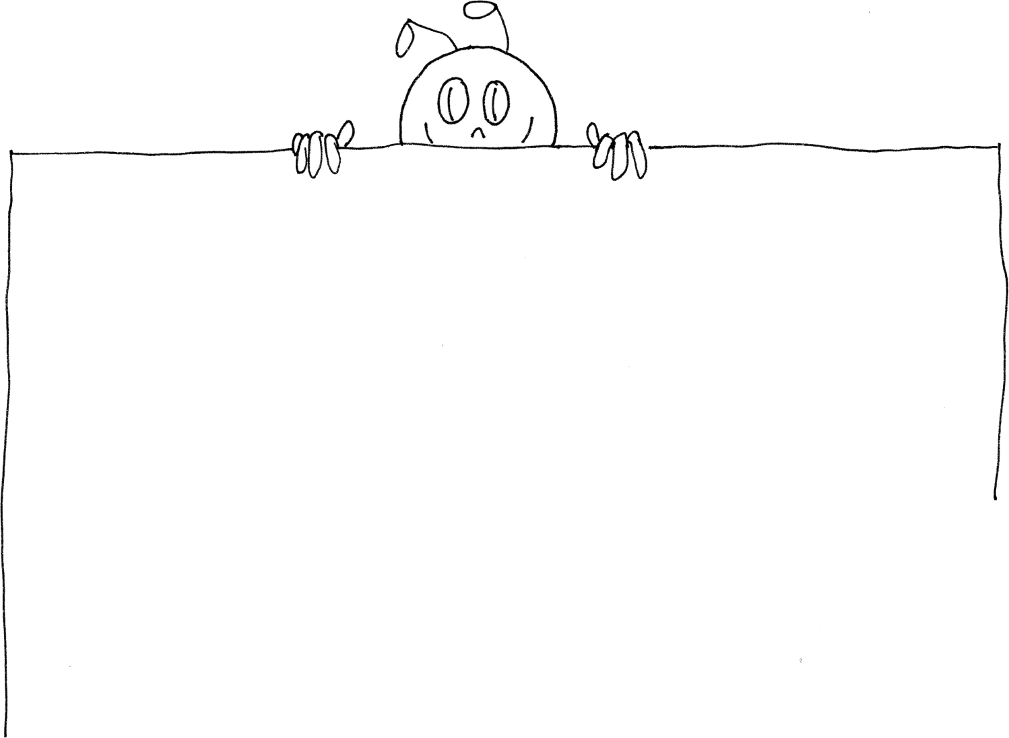**TABULKA S 20 POHÁDKAMI**

|  |  |
| --- | --- |
|  | O vodníkovi |
|  | **Perníková chaloupka** |
|  | **Křemílek a Vochomůrka** |
|  | **Sněhurka a 7 trpaslíků** |
|  | **Červená Karkulka** |
|  | **S čerty nejsou žerty** |
|  | **Šípková Růženka** |
|  | **Ferda Mravenec a Beruška** |
|  | **O krtečkovi** |
|  | **Králíci z klobouku** |
|  | **O pejskovi a kočičce** |
|  | **O Popelce** |
|  | **Zlatovláska** |
|  | **Tři prasátka a vlk** |
|  | **Rákosníček** |
|  | **O veliké řepě** |
|  | **Smolíček** |
|  | **Ledové království** |
|  | **Za humny je drak** |
|  | **Maková panenka a motýl Emanuel** |

